VODE TEKUĆICE I ŽIVI SVIJET U NJIMA
ponavljanje

- Spoji dijelove rečenica i prepiši u svoju biljžnicu
PAŽLJIVO PROČITAJ

Rijeke su tekućice koje dijelom teku površinom,a onda poniru u podzemlje
Potoci su najveće tekućice
Ponornice su manje tekućice koje mogu i presušiti ako dugo ne pada kiša

- Imenuj životinje koje žive u tekućim vodama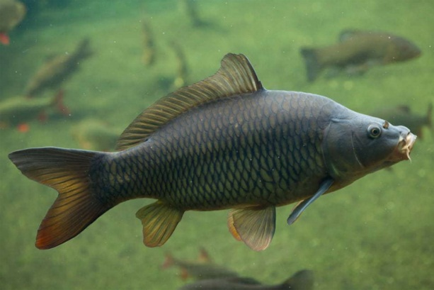--------------
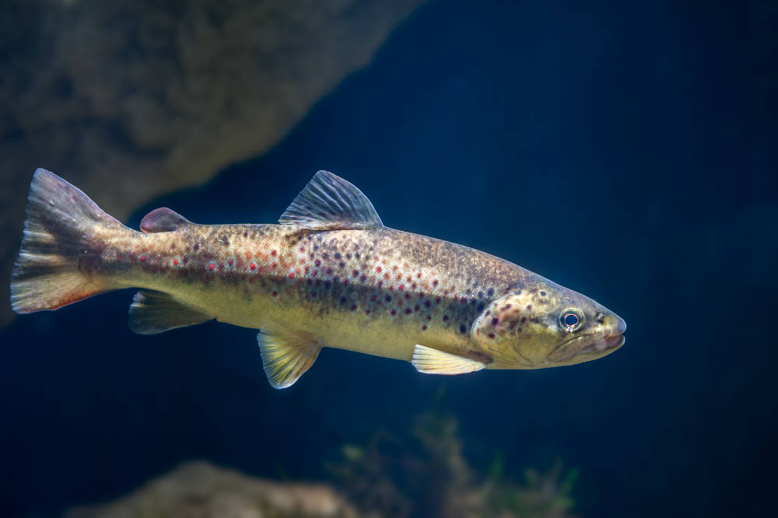 -----------------------

Zamisli da si vidra.Predstavi se.

ŽIVIM U ------------------------------------.
HRANIM SE ------------------------------------.
ZAKONOM SAM ZAŠTIĆENA JER ----------------------------------------.

